Муниципальное автономное дошкольное

образовательное учреждение центр развития ребенка

детский сад № 44 «Серебряное копытце»

**Приложение к сборнику заданий по техническому моделированию, направленное на обогащение**

**словарного запаса детей дошкольного возраста**

**«Я, образование, семья!»**

**(Тема «День защитника отечества»)**

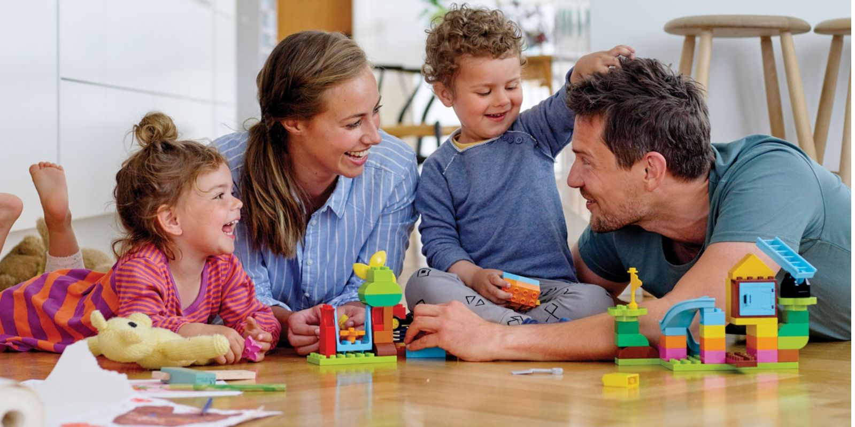

**2022 год**

Сухой Лог, 2022

Приложение к сборнику заданий по техническому моделированию, направленное на обогащение словарного запаса детей дошкольного возраста. / сост. Тегенцева О.А., – Сухой Лог: МАДОУ № 44 «Серебряное копытце», 2022, 5с

В приложении даны стихи по темам сборника заданий по техническому моделированию, направленных на развитие творчества у детей дошкольного возраста, при организации непосредственно образовательной и дополнительной деятельности в ДОО и в домашних условиях.

В связи с вступившим в силу ФГОС ДО на сегодняшний день стоит острая необходимость не только в развитии технического творчества у дошкольников как критерия успешности и развитие талантливой личности, но и в обогащении словарного запаса и развитии речи дошкольника.

Данное приложение к сборнику предназначено для многоцелевого использования: воспитателями детского сада при организации непосредственной образовательной области «Познавательное развитие» и «Речевое развитие»; при организации дополнительного образования детей; при организации домашнего образования в семье.

Представленный материал будет в помощь воспитателям и педагогам детских садов, родителям дошкольников.

Лаконичность и системность изложения материала упрощают процесс запоминания, выделение ключевых вопросов помогает акцентировать внимание на главном, подобранные задания помогут развить речь у детей дошкольного возраста.

©МАДОУ № 44 «Серебряное копытце», 2022

Оглавление

Тема: Танк 3

Тема: Военный вертолет 4

Тема: Парад 4

Тема: Военные профессии 4

Тема: Танкист 5

Тема: Летчик 5

# Тема: Танк

Везде, как будто вездеход,  
На гусеницах танк пройдет  
Ствол орудийный впереди,  
Опасно, враг, не подходи!  
Танк прочной защищен броней  
И сможет встретить бой!

# Тема: Военный вертолет

Летит над нами вертолёт,

Внутри него сидит пилот,

Исправно вертолёт ведёт,

Чтоб был устойчивым полёт.

У вертолёта нет крыла,

Взамен него лишь два винта.

Не только может он летать,

Но даже в воздухе витать.

Когда вдали он пролетает,

То стрекозу напоминает.

Когда же в поле он садится,

Похож на сказочную птицу.

# Тема: Парад

В небе праздничный салют,  
Фейерверки там и тут.  
Поздравляет вся страна  
Славных ветеранов.

А цветущая весна  
Дарит им тюльпаны,  
Дарит белую сирень.  
Что за славный майский день?

# Тема: Военные профессии

Много разных есть профессий,  
Кто-то где-то преуспел.  
Но любой мальчишка в детстве  
Хочет быть как офицер.  
Он подтянут, он умен —  
Красотой не обделен.  
Для ребят он всех пример —  
Наш отважный офицер.

# Тема: Танкист

Везде, как будто вездеход,  
На гусеницах танк пройдет  
Ствол орудийный впереди,  
Опасно, враг, не подходи!  
Танк прочной защищен броней  
И сможет встретить бой!

# Тема: Летчик

Он металлическую птицу  
Поднимет в облака.  
Теперь воздушная граница  
Надежна и крепка!